**Bahasa Pemrograman Java SOAL A**

**Soal:**

1. Buatlah program membuat segitiga Samakaki menggunakan perulangan for! Diharapkan hasil output seperti gambar berikut !

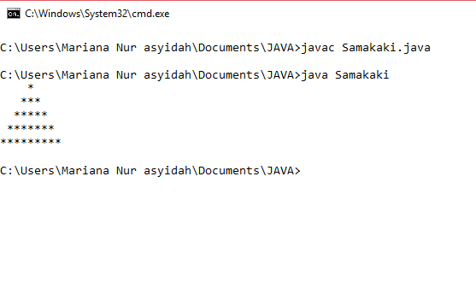

1. Buatlah program menghitung nilai akhir namun nilai untuk variabel nama, nilai UTS, nilai UAS, dan Tugas sudah ditentukan menggunakan Array! Rumus untuk mendapatkan nilai akhir yaitu (0,35 * (nilai UTS)) + (0,45 * (nilai UAS)) + (0,2 * (nilai Tugas)). Diharapkan output yang akan didapatkan yaitu :

